Муниципальное общеобразовательное учреждение
Судиславская средняя общеобразовательная школа Судиславского муниципального района Костромской области

Творческий проект по технологии
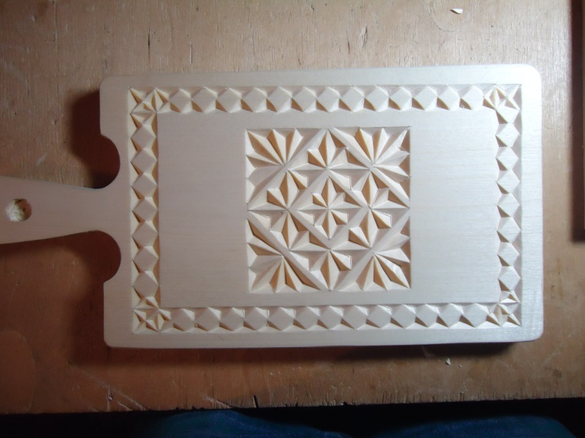
Разделочная доска с геометрической резьбой

Выполнил: Петров Андрей , ученик 8б класса

Руководитель: Лебедев Евгений Михайлович,
учитель технологии

п. Судиславль, 2018 г.

Содержание

1. Обоснование выбора ………..………….…………………………………….2
2. Выбор альтернативных вариантов…………………………………………...3
3. Конструкторская часть…………….…………………………………………4
3.1. Эскиз изделия………………………….……………………………………4 3. Технологическая часть………………………………………………………..5 3.1. Технологическая карта……….……………………...…………………...…5
4. Экономический расчёт………………………..………………………………6 5. Маркетинговые исследования………………….…………………………….6 6. Рекламный проспект………………………………………………………....7 7. Заключение…………………………………………………………………….8 Литература……………………………………………………………..…………9

Обоснование выбора проекта
Моя мама много готовит и часто использует разделочную доску. Та доска, которая была у нас на кухне пришла в непригодность. Я решил найти замену старой доски. В связи с этим я выбрал тему своего проекта.
Варианты решения проблемы.
Изделие можно:
1) купить;
2) заказать на предприятии;
3) сделать самому.
Чтобы купить в магазине или заказать на фабрике, мне нужны деньги, а у меня их нет, так как я еще не работаю. Я пришел к выводу, что полученные знания и умения на уроках технологии позволяют мне изготовить разделочную доску самому.
Цель проекта:
Приобрести новую красивую и практичную разделочную доску.
Задачи:
1) изучить источники информации по теме проекта;
2) рассмотреть альтернативные варианты разделочных досок;
3) разработать конструкцию изделия;
4) разработать технологический процесс изготовления изделия;
5) подготовить конструкционный материал и инструменты;
6) изготовить изделие.
Требования к проектируемому изделию:
1) простая конструкция и малый расход материалов;
2) применение экологически чистых материалов;
3) несложная технология изготовления;
4) практичность использования;
5) красивый внешний вид.
Актуальность проекта:
изготовление домашней утвари своими руками.
Новизна проекта (для автора работы):
впервые применение геометрической резьбы и индивидуального орнамента в отделке изделия.

Выбор альтернативных вариантов
Чтобы выбрать возможные варианты изделия, я просмотрел различные журналы и сайты интернета.
Рассмотрим виды разделочных досок из различных конструкционных материалов

Схема 1

Металл Стекло Керамика

Пластмасса Разделочная доска Резина

Фанера Древесина ДСП

Из всех возможных вариантов я выбрал древесину, так как имеется в наличии, её легко обрабатывать и является экологически чистым материалом. Затем я выбрал альтернативные варианты деревянных разделочных досок по форме.

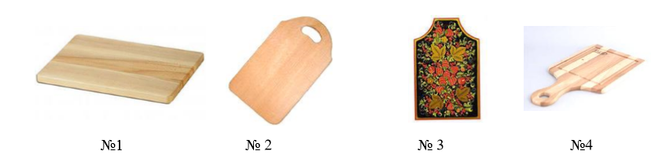
Рис. 1. Варианты разделочных досок

Морфологический анализ изделия Таблица 1.

условия | 1 вариант | 2 вариант | 3 вариант | 4 вариант
Простая конструкция | + | + | + | +
Экологичность | + | + | + | +
Практичность |  | + |  | +
Эстетичность |  |  | + | +

Мне больше всего подходит вариант № 4 потому что он набрал наибольшее количество баллов и подходит по всем параметрам моих требований, исходя из этого я решил сделать чтото похожее на образец под номером 4 .
Выбор вида отделки Схема 2

Маркетри Роспись Инкрустация

Окрашивание Отделка Выжигание

Геометрическая резьба Лакирование

В качестве отделки я применю геометрическую резьбу и покрою нерабочую поверхность дощечки лаком.

Конструкторская часть
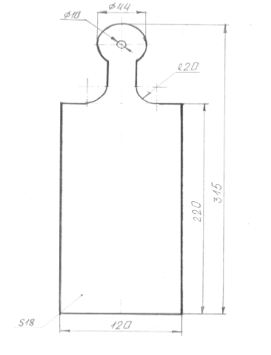

Рис. 2. Эскиз разделочной доски

Технологическая карта
Изготовление разделочной доски
№п/п | Содержание операции | Эскиз | Оборудование инструменты приспособления
1 | Выбрать заготовку с учётом припусков на обработку (340*140*20 мм). | 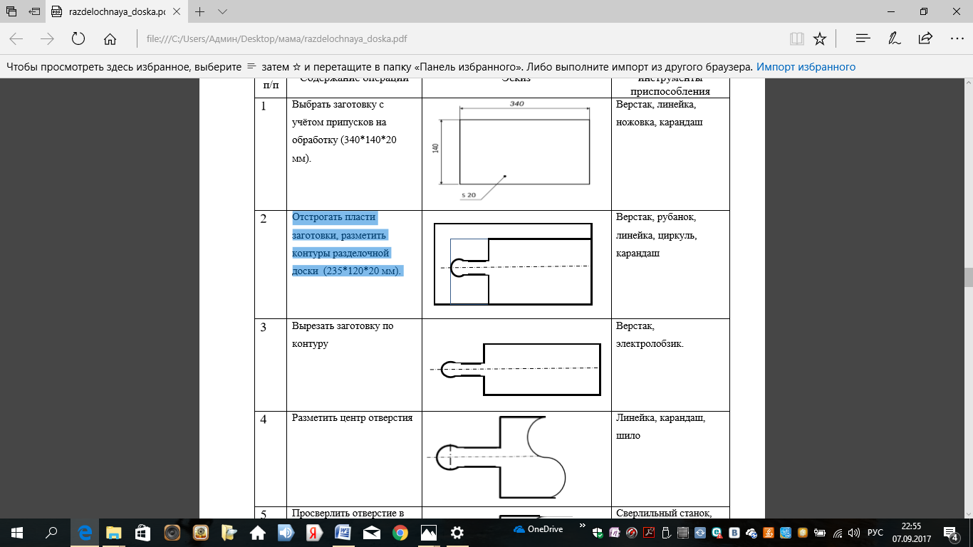 | Верстак, линейка, ножовка, карандаш
2 | Отстрогать пласт заготовки, разметить контуры разделочной доски (235*120*20 мм). |  | Верстак, рубанок, линейка, циркуль, карандаш
3 | Вырезать заготовку по контуру |  | Верстак, электролобзик
4 | Разметить центр отверстия |  | Линейка, карандаш, шило
5 | Просверлить отверстие в указанном месте |  | Сверлильный станок, сверло диаметром 10 мм
6 | Зачистить изделие |  | Верстак, шлифшкурка
7 | Выполнить отделку изделия |  | Верстак, шлифшкурка, линейка, карандаш, нож-косяк, лак, кисть.

Экономический расчёт
Себестоимость изделия (С):
С= Mз +Aо+Эз+З+H,
где:
Mз-материальные затраты.
Эз- энергозатраты.
Aо-амортизация.
З-зарплата.
Н-налоги.
1. Расчёт материальных затрат.
1.1. Расчет себестоимости древесины (С др.)
Цена (Ц) 1м3 обрезной доски стоит 4500 рублей.
Рамеры заготовки 0,35м*0,14м*0,02м.
Объем древесины V=a*b*c (0,35*0,14*0,02=0,00098 м3 ).
С др. = Ц*V=4,41р.
С др.=4,41руб.-себестоимость древесины.
1.2. Лак
1кг. лака ПФ стоит 300 руб. Мы потратили 0,02 кг.
С лака=300*0,02 =6 руб.
Мз=Мз 1+Мз 2=4,41+6=10,41 руб.
2. Энергетические затраты
2.1. Освещение
В кабинете 20 светильников мощностью по 0,08 кВт. 10 человек работали 10 часов.
0,08*20:10*10=1,6 кВт.
1 кВт/ч-2,04 руб. 2,04*1,6=3,26 руб.
2.2. Работа электролобзика
N=0.75кВт. t=0.25ч.
0,75*0,25*2,04=0,38руб.
Эз=3,26+0,38=3,64 руб.
3. Амортизационные отчисления (Ао) составляют 1 процент от цены изделия – 2,50 руб.
4. Повременная оплата труда (З)
Отчисления на зарплату производятся из расчета, что минимальная оплата работы столяра 1-го разряда в месяц составляет 2424 руб.
2424:6:24 = 16,5 руб.
Время работы – 6 час. 16,5 х 6 = 99 руб.
5. Налоговые сборы
Налоговые отчисления взымаются от заработной платы и от цены изделия в размере 13% – 15 руб.
6. Себестоимость изделия
С = Мз + Эз + Ао + З+Н = 10,41+3,64+4+99 +15= 132,5 руб.
Себестоимость изделия равна 132,5 руб.

Маркетинговые исследования
С учетом всех затрат себестоимость изделия составила 132,5 руб. Затраты на амортизацию оборудования, зарплату и налоги мы не учитываем, так как изделие я изготавливал в школьной мастерской на уроках технологии для себя. С учетом материальных энергетических затрат, реальная себестоимость изделия будет равна 14,05 руб.
В магазинах цена на аналогичные изделия от 50 рублей и дороже, в зависимости от вида материалов и дизайна.
Проведя рекламную кампанию, я узнал, что моё изделие многие хотят купить.
На свою разделочную доску я выставил минимальную цену 100руб. (с учетом оригинальности изделия). Прибыль составит 85,95руб. и поэтому считаю моё изделие экономически обоснованным.

Заключение
Анализ результатов и выводы по проекту
В процессе выполнения проекта я решил следующие задачи:
1. Разработал конструкцию разделочной доски.
2. Заготовил нужный материал, подготовил необходимые инструменты и оборудование для практической работы.
3. Изготовил изделие за 16 ч.
Положительные стороны проекта
В процессе выполнения проекта, я закрепил свои знания и умения по технологии, изготовил разделочную доску, научился выполнять резьбу по дереву. У нас дома на кухне появилась практичная и красивая разделочная доска. Новая разделочная доска гармонично вписывается в интерьер нашей кухни. Моя мама очень рада, что я изготовил разделочную доску своими руками.
Своей работой я доволен. Считаю, что цель моего проекта достигнута.
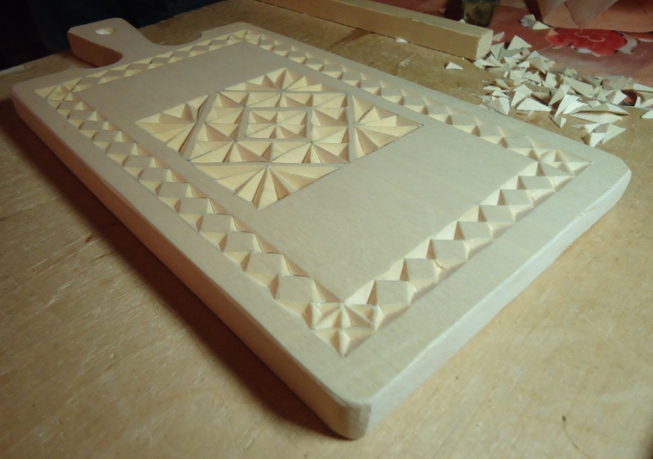

Список используемой литературы

1. Бузкинов М., Потапов Г. Искусство резьбы по дереву. -М.: Антиква, 1998.
2. Гликин М.С. Декоративная работа по дереву на станках. М.: Искона, 1999.
3. Мартенсон А. Начинаем мастерить из древесины. М.: Просвещение, 1979.
4. Леонтьев Д.П. Сделай сам. – М.: Просвещение, 1985.
5. Логачева Л.А. Основы мастерства резчика по дереву. М.: Народное творчество, 2002.
6. Лебедева Е.И., Бургунова Е.М. Резьба по дереву.М.: Аделант, 2005.
7. Абросимова А. Художественная резьба по дереву. М.: Высшая школа, 1989.
8. Хворостов А.С. Чеканка, инкрустация, резьба по дереву. М.: Просвещение, 1977.

